■ 코로나 확진자 격리기준
ㅇ격리기간: 접종력 무상관 7일(검체채취일 기준)
■ 확진자 접촉 동거인 격리기준
ㅇ격리대상: 동거인 중 예방접종 미 완료자
- 동거인은 확진자가 확진 직후 PCR검사 실시
- PCR 검사결과 음성인 경우 격리기간은
① 접종 완료자 : 격리 면제 (7일 수동감시)
② 접종 미완료자 : 7일 격리
- 동거인 중 추가 확진자 발생시 추가 확진자는 새롭게 7일 격리, 그 외 동거인은 추가격리 불필요
■ 예방접종 완료자 기준
ㅇ2차 백신접종 후 14일 이후부터 90일까지
ㅇ3차 백신접종자
■ 사내 대응조치 주요 변경사항
확진자
대응확진자 접촉 시 전원 PCR 검사 원칙
- 단, PCR 검사가 불가할 경우 자가진단 키트 검사 또는 신속항원검사 실시
- 확진자 밀접접촉시 최대한 재택근무 활용재택
근무지역/부서별 상황에 따라 재택근무 시행
- 부서별 30% 이상 권고<회사 내 확진자 발생 시 대응>
(1) PCR 검사 실시
ㅇPCR 검사비는 의료비신청 절차에 따라 지원
ㅇ비급여 청구 분은 증빙구비 별도 신청 필요
- 병원(선별진료소)에서 발행한 진료비 계산서
영수증(비급여항목)을 광역본부 코로나상황실
로 제출
음성 : 출근 가능양성 : 격리 치료
(2) 자가진단키트 또는 신속항원검사 실시
ㅇ 음성(결과) 확인 시에도 최종 접촉일로부터
7일간 재택근무 실시 (사내지침)
- 복귀 전 자가진단 재검사 후 음성 확인시 출근
ㅇ 업무특성상 접촉자 전원 재택근무 불가한 경우 - 밀접접촉자는 7일간 재택 후 복귀 전 재검사
※ 밀접접촉자: 식사 등 마스크 미착용 상태접촉, 인접근무자
- 단순 경로 노출인 경우에 한해 출근 가능
(출근 시 직원간 밀접접촉 최소화 노력)

노동조합은 중앙 회계감사를 다음과 같이 수감한다.
○ 수감기간 : 2022. 2.15(화) ~ 2.18(금)
○ 수감내역 : 2021년 하반기 지출증빙 일체
코로나19 관련 대응조치 주요사항 안내
오미크론 확산 차단 및 업무 연속성 고려 사내대응 지침
[제14 - 229호]
2022년 2월 15일(화)
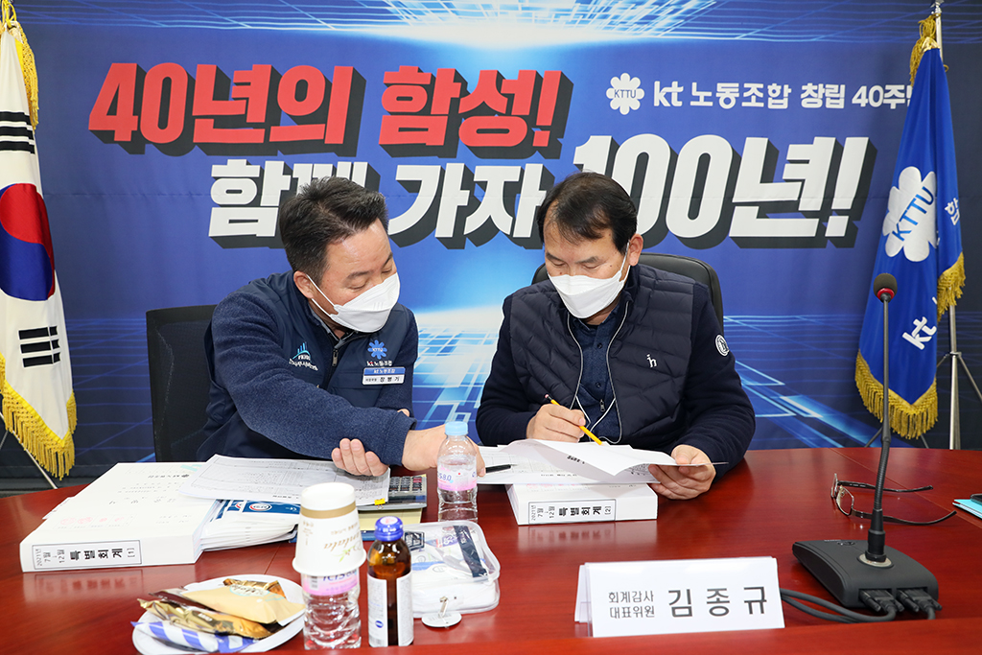
2021 회계연도 하반기 회계감사 실시
☎ 문의 : 산업안전국장 031 – 727 - 2825

